АДМИНИСТРАЦИЯ
ТРОИЦКОГО СЕЛЬСОВЕТА
КАРАСУКСКОГО РАЙОНА НОВОСИБИРСКОЙ ОБЛАСТИ

ПОСТАНОВЛЕНИЕ

от 02.04.2021 № 23

О назначении публичных слушаний по проекту внесения изменений в правила землепользования и застройки Троицкого сельсовета Карасукского района Новосибирской области

В целях выявления и учета мнения и интересов жителей сельских поселений Карасукского района Новосибирской области по проекту внесения изменений в Правила землепользования и застройки Троицкого сельсовета Карасукского района Новосибирской области, в соответствии с Градостроительным кодексом Российской Федерации, Федеральным законом от 06.10.2003 № 131-ФЗ «Об общих принципах организации местного самоуправления в Российской Федерации», решением Совета депутатов Троицкого сельсовета Карасукского района Новосибирской области от 06.12.2005г «О принятии Положения о публичных слушаний», на основании постановления администрации Карасукского района Новосибирской области от 15.03.2021 № 469-п «О подготовке проекта внесения изменений в правила землепользования и застройки Троицкого сельсовета Карасукского района Новосибирской области», оповещения о проведении публичных слушаний от 25.03.2021
П О С Т А Н О В Л Я Ю:
1. Назначить публичные слушания по проекту внесения изменений в правила землепользования и застройки Троицкого сельсовета Карасукского района Новосибирской области, утвержденные решением Совета депутатов Карасукского района Новосибирской области от 30.03.2017 №111 «Об утверждении Правил землепользования и застройки Троицкого сельсовета Карасукского района Новосибирской области» в отношении земельных участков, расположенных:
В кадастровом квартале 54:08:025002, примерной площадью 507 кв.м, село Сорочиха, ул. Набережная, дом 10 кв.3, территориальные зоны «Зона застройки индивидуальными жилыми домами (Ж-1)», «Зона транспортной инфраструктуры (ИТ-1)» изменить на «Зона застройки индивидуальными домами ( Ж-1)»;
В кадастровом квартале 54:08:025002, примерной площадью 630 кв.м, село Сорочиха, ул. Набережная, дом 10 кв.4, территориальные зоны «Зона застройки индивидуальными жилыми домами (Ж-1)», «Зона транспортной инфраструктуры (ИТ-1)» изменить на «Зона застройки индивидуальными домами ( Ж-1)»;
2. Комиссии по землепользованию и застройке Троицкого сельсовета Карасукского района Новосибирской области (далее - Комиссия) провести 04.05.2021 в 10-00 час. публичные слушания по адресу: Новосибирская область, Карасукский район, с.Троицкое, ул.Зеленая, 78в, каб.№1.
3. В целях доведения до населения информации о содержании Проекта Комиссии организовать мероприятия, регламентированные статьями 5.1, 31, 32 и 33 Градостроительным кодексом Российской Федерации.
4. Определить местонахождение Комиссии по адресу: Новосибирская область, Карасукский район, с.Троицкое, ул.Зеленая, 78в, каб. № 1, адрес электронной почты: troickadmin@mail.ru, контактный телефон: 8383(55)46-143
5. Предложить жителям Троицкого сельсовета не позднее пяти дней до даты проведения публичных слушаний направить в Комиссию свои предложения по проекту внесения изменений в Правила.
6. Специалисту администрации Троицкого сельсовета (Сердюковой Л.Н.) разместить постановление в «Вестнике».
7. Контроль за исполнением постановления оставляю за собой.

Глава Троицкого сельсовета
Карасукского района
Новосибирской области С.И.Шимко

Приложение
к постановлению
администрации
Троицкого сельсовета
Карасукского района
Новосибирской области
От 02.04.2021 № 23

Изменений в Правила землепользования и застройки Троицкого с/с Карасукского района Новосибирской области
Графическое изображение фрагмента карты градостроительного зонирования Правил землепользования и застройки Троицкого с/с Карасукского района Новосибирской области, применительно к земельному участку в с. Сорочиха, ул. Набережная, дом 10, кв. 3
территориальную зону ИТ-1(Зона транспортной инфраструктуры)
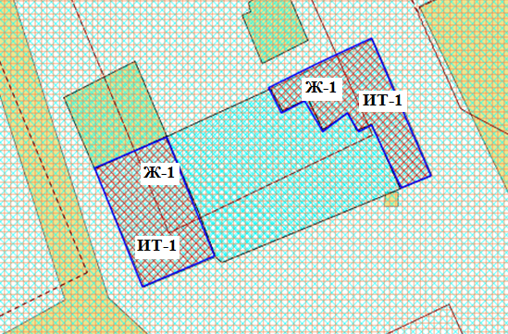
изменить на территориальную
зону Ж-1(Зона застройки индивидуальными жилыми домами)

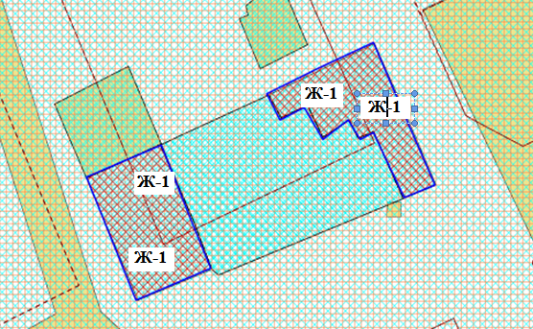

Приложение
к постановлению
администрации
Карасукского района
Троицкого сельсовета
Новосибирской области
от 02.04.2021 № 23

Изменений в Правила землепользования и застройки Троицкого с/с Карасукского района Новосибирской области
Графическое изображение фрагмента карты градостроительного зонирования Правил землепользования и застройки Троицкого с/с Карасукского района Новосибирской области, применительно к земельному участку в с. Сорочиха, ул. Набережная, дом 10, кв. 4
территориальную зону ИТ-1(Зона транспортной инфраструктуры)
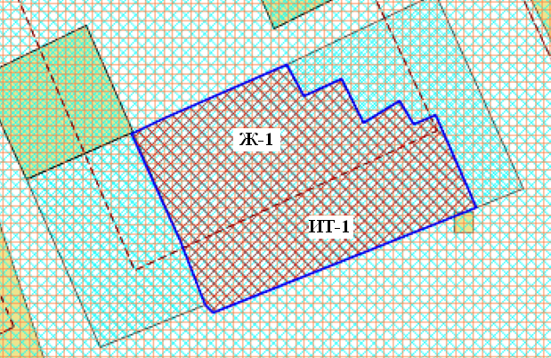
изменить на территориальную
зону Ж-1(Зона застройки индивидуальными жилыми домами)

